Инструкция по работе с VirtualBox

- При первом запуске программы необходимо зайти в меню настроек VirtualBox:
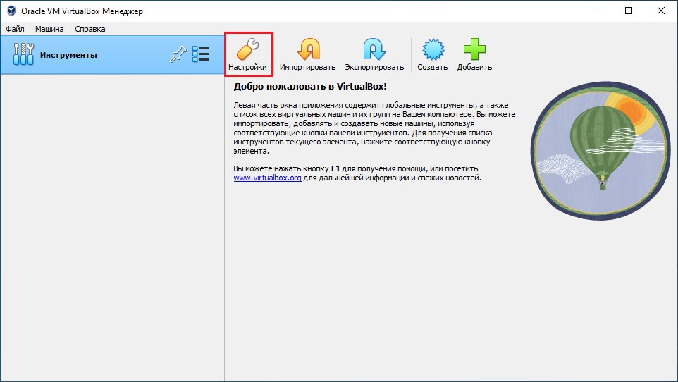
- Во вкладке Общие в поле Папка для машин по умолчанию необходимо указать следующий путь: E:\VM, затем нажать ОК:
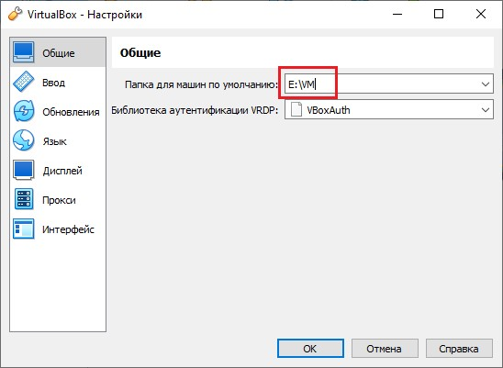
- Для импорта образа виртуальной машины нужно перейти в меню Фаил -> Импорт конфигураций:
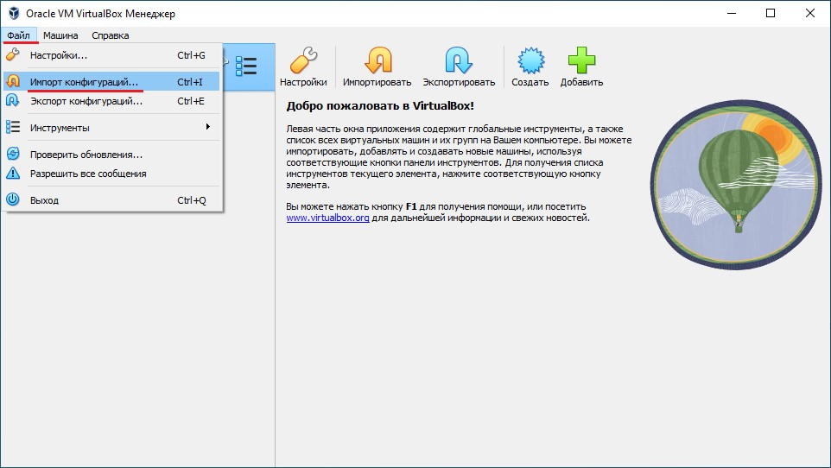
- В окне мастера импорта необходимо указать путь к образу виртуальной машины в формате ova или ovf. Образа виртуальных машин обычно хранятся на диске Teach (K:\) в папке, соответствующей фамилии преподавателя:
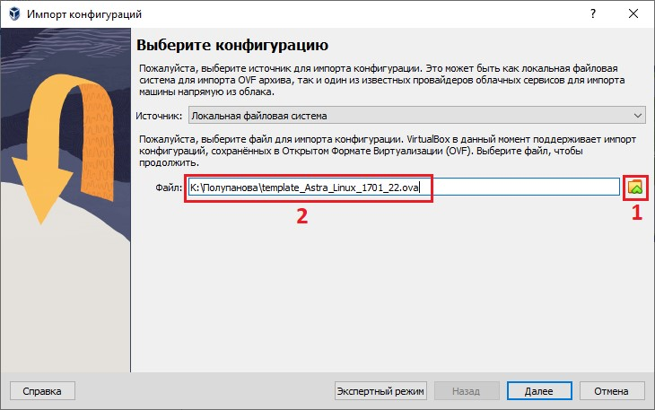

- После выбора образа необходимо 2 раза нажать Далее, не меняя остальных настроек, и дождаться окончания импорта. После окончания импорта необходимо зайти в настройки импортированного образа, это можно сделать, нажав ПКМ на образе:
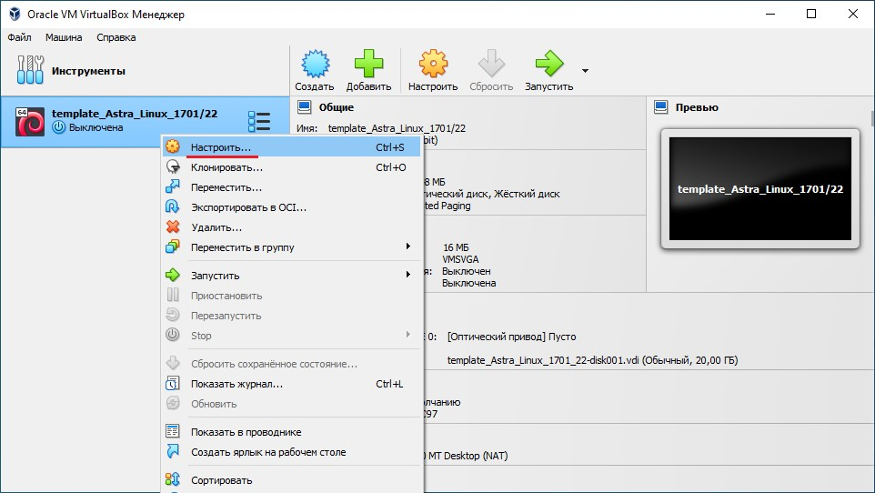
- В настройках образа виртуальной машины можно поменять его название во вкладке Общие:
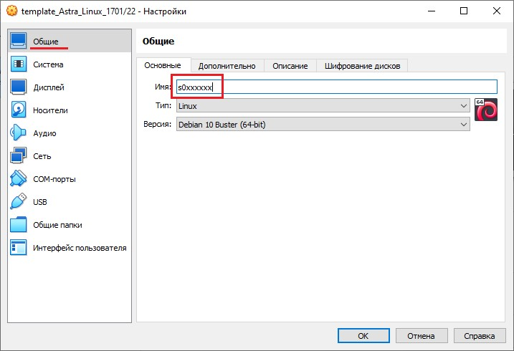
- В этом же окне настроек необходимо перейти во вкладку Сеть, выбрать тип подключения Сетевой мост, раскрыть вкладку Дополнительно и обязательно изменить MAC-адрес на один из тех, что указан в файле K:\mac-АДРЕСА для ВМ.txt:
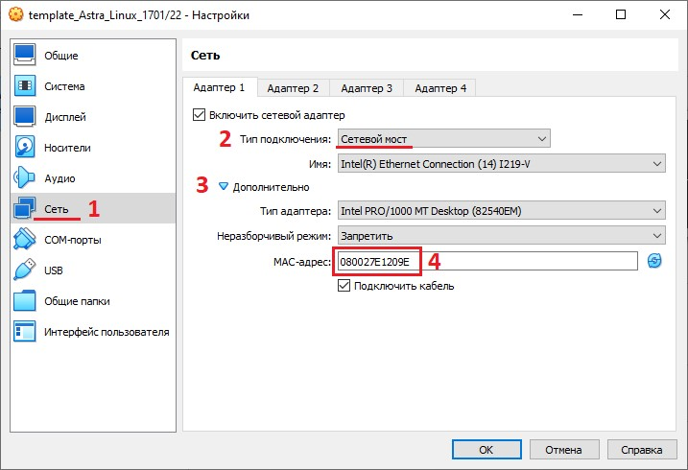
- После всех проделанных настроек виртуальную машину можно запускать. Для доступа в интернет из виртуальной машины, в настройках гостевой операционной системы необходимо указать прокси со следующими параметрами:
Адрес прокси: proxy.kubsu.ru
Порт прокси: 8080
Для того, чтобы работал Интернет из-под Astra Linux, необходимо выполнить команду cd /etc, затем поменять право на запись sudo chmod +u=+rwx /etc/environment
После чего отредактировать файл: sudo nano environment и далее добавить следующие строки:
http_proxy="http://proxy.kubsu.ru:8080"
https_proxy="http://proxy.kubsu.ru:8080"
ftp_proxy="http://proxy.kubsu.ru:8080"
После чего нажать Ctrl+O, Enter, Ctrl+X. Затем, перечитать настройки командой: source /etc/environment, либо перезайти в систему.

